４年 ほけん 「４．体をよりよく発育・発達させるための生活」
４年 組 番 名前
～ここで学ぶこと～
よりよい発育・発達のためには、生活のしかたで、どんなことに気をつけるとよいでしょうか。

（１）あなたはいつも、どんな運動をしていますか。行っている運動には、□に○をつけましょう。
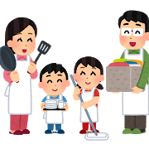
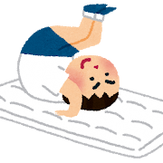
さんぽ 外遊び 家事の手伝い スポーツの
習い事
スポーツだけでなく、外遊びや家事の手伝いで体を動かすことも運動です。運動をすると一生を通じて、ほねやきん肉がじょうぶになったり、心ぞうや肺のはたらきが高まってつかれにくくなったりします。てき度な運動を、毎日続けるようにしましょう。
（２）給食は、主食・主菜・副菜をそろえて栄養のバランスをとっています。きのうのあなたの夕食をふりかえって、主食・主菜・副菜に分けてみましょう。
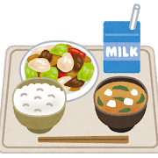
主食（ご飯・パン・めんなど）
副菜（野菜・きのこ・いも・海そう料理など）
主菜（魚・肉・たまご・大豆料理など）
よりよい発育・発達のために、多くの種類の食品をバランスよくとりましょう。
（３）次の図は、つかれをとるてき度な運動の例と休養の例と、すいみんをあらわしています。ふだんのあなたの生活にあてはまるものには、□に○をつけましょう。
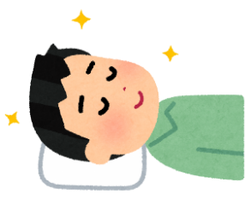
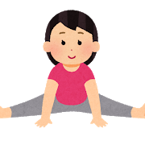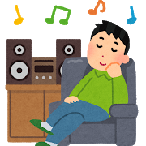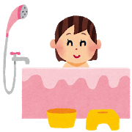
てき度な運動をする 散歩をする 音楽をきく おふろに入る 十分なすい
みんをとる
てき度な運動をしたり、十分な休養・すいみんをとることは、体と心のつかれをとるだけでなく、体の発育・発達にも関係があります。

